بعض النصائح لتسهيل عملية التسجيل المقررات:
- لا يسمح بقفز في المستويات. مثلا الطالب موجود في المستوى الرابع ويطلب تسجيل مادة سلم 107 وموجودة في المستوي التاسع.
الطالب لازم ينتقل من مستوى إلى المستوى الموالي. نظام تسجيل المواد المستعمل من طرف العمادة يتفادى التعارض المواد الموجودة في المستوي الحالي لطالب مع المواد الموجودة في المستوى الأعلى المباشر أو المستوى القبلي المباشر.
- مثال:
- الطالب موجود في المستوى الثالث والمواد المسجلة كلها في نفس المستوي والطالب هذا الطالب لن يكون له تعارض مع المواد التي يريد تسجلها من المستوي الرابع.

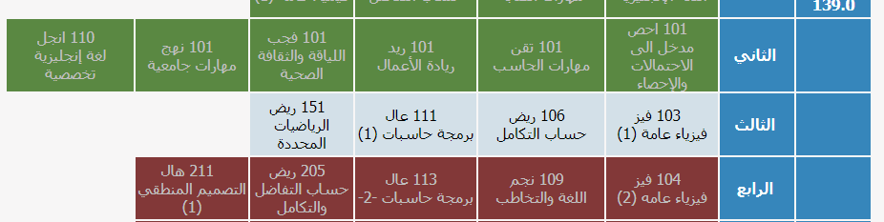
اما هذا الطالب الذي سجل المواد من مختلف مستويات وبقي له مادة كهر 312 من المستوى السادس، سيجد هذا الطالب صعوبات لتسجيل المعمل الفصل القادم لأنها فيه احتمال التعارض مع 415 هال او المواد الموجودة في المستوي التاسع.

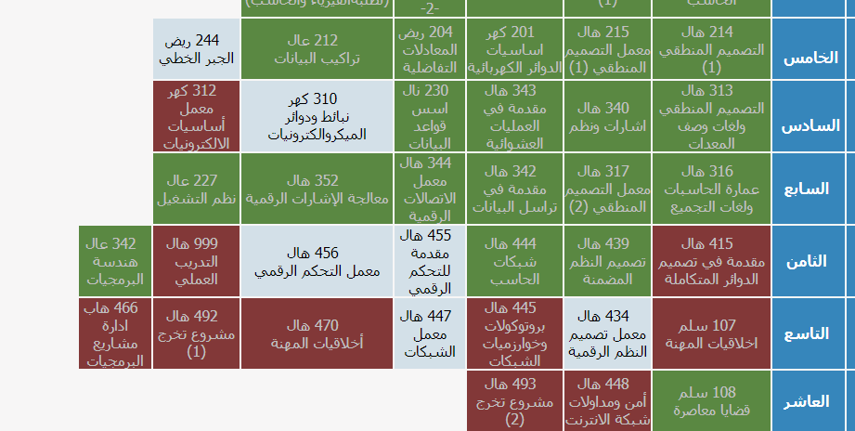
إذن علي الطالب تفادي قفز في المستويات.
- النظام E-register لا يسمح بتسجيل أي مادة بدون اجتياز المتطلب السابق للمادة.
- علي الطالب تأكد من اجتياز المتطلب السابق للمادة التي يرغب في إضافتها (الخطة موجودة على موقع القسم):
http://ccis.ksu.edu.sa/en/ce/ce-bsc-program

- لا يسمح بحذف أي مادة من مستويات الصفري (ريض، فيز، نجم، سلم....
- لا يسمح بتسجيل مقررين من سلم في نقس الفصل (ما عدى .....).
- لا يسمح بتسجيل أي مادة متزامنة مع التدريب العملي 999هال (خطة القديمة) و479 هال في الخطة الجديدة
- المتطلب السابق لتسجيل مشروع1 هي كما يلي:
- اجتياز 120 ساعة
- اجتياز كل المواد الموجودة تحت مستوى الصفري) المستوى السابع هو المستوى الصفري (.
- اجتياز المقرر 490 هال.
- على كل طالب تأكد من رقم الشعبة وكتابة الرقم الصحيح على طلب.
- قبل اختيار الشعبة البديلة، يتأكد الطالب من عدم تعارضها مع المواد المسجلة (نظري، تمارين أو عملي أو الاختبار النهائي) لأن الشعب المتعارضة مع المواد المسجلة لا تظهر على شاشة النظام.
- بعض معلومات التسجيل لطلاب:
من مسؤولية الطالب اختيار الشعبة المناسبة لتسجيلها بدون تعارض مع المواد المسجلة. والمعلومات عن المواد المطروحة موجودة على الموقع:
Edugate//المقررات المطروحة/CENN
لكل مقرر يستطيع الطالب معرفة المعلومات التالية:
- أوقات المقرر (نظري، تمارين أو عملي)
- يوم اختبار النهائي،
- هل الشعبة مخصص للقسم ام لا
- مفتوحة أو مغلوقه.

إذن لتفادي رفض الطلب، فعلي الطالب اختيار الشعبة التي لا تتعارض مع الجدول (نظري، تمارين، عملي او اختبار النهائي).
والعملية تتم كما يلي:
1-دخول علي البوابة واختار المقررات المطروحة:
2- اختار القسم CEN ثم ابحث على المقرر تريد إضافته

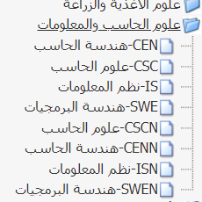
3- اخذنا على سبيل المثال مادة 201 كهر والنتيجة هي:
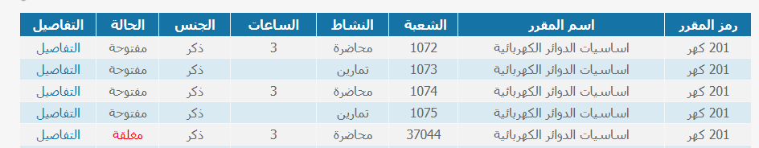
- بعد ضغط على التفاصيل ستظهر لك كل التفاصيل الخاصة بالمقرر (نظري، تمارين او عملي)
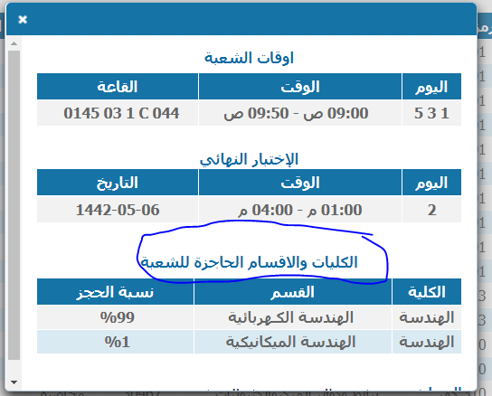

ملاحظات أخرى خاصة بطلاب الخطة القديمة:
- مقررات 447 هال، و434 هال، و470 هال سيتم طرحها للمرة الأخيرة في هذا الفصل، لذا يجب على الطلبة تسجيلها بشكل إجباري (سيتم تسجيلها من القسم، ويجب التنويه على الطالب بعدم حذف المقرر).
- في حال رغبة الطالب تسجيل مقرري 455 و456 هال، فيرجى من الطالب تعبئة نموذج تسجيل مقرر من خارج الخطة ونموذج معادلة لمقرر 453 هال.
- - بالنسبة لمقرر 444 هال، فيحتاج الطالب إرسال رسالة لرئيس القسم حتى يتم تسجيل مقرر 441 هال من النظام ولا حاجة لنموذج معادلة.

وشكرًا
لجنة الإرشاد الأكاديمي- قسم هندسة الحاسب-1443هـ

